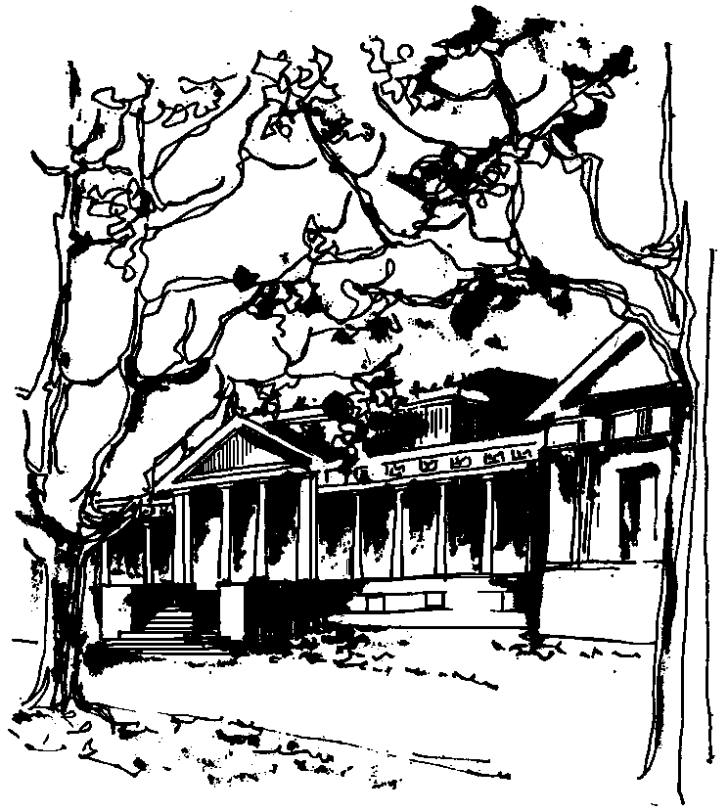


Departamento de Física Calle 49 y 115
Facultad de Ciencias Exactas La Plata
Universidad Nacional de La Plata

SEMINARIOS DEL IFLP y DEL DEPARTAMENTO
JUEVES 15 de MARZO – 15hs
AULA CHICA

TÍTULO: "Fases geométricas en el estómago (the 'belly" phase)"

EXPOSITOR: Prof. Oreste Piro
Departamento de Física, Universitat de les Illes Balears, España

Resumen: Se expondrán ciertas correlaciones entre los aspectos dinámicos y geométricos del transporte y mezcla de fluidos a bajos números de Reynolds, en recipientes cuyas paredes deformables ejecutan un ciclo en el espacio de las formas. Un ejemplo de estos es el estómago, cuyas paredes están sujetas a ciclos de peristalsis responsables tanto del transporte como de la mezcla de los alimentos y líquidos gástricos para formar el quimo. Se especula que el correcto funcionamiento del estómago, como mezclador, depende de la capacidad de inducir “fases geométricas” por medio de estos ciclos peristálticos.

